Test de compatibilité pour migration vers W11
Tout d’abord prendre connaissance du système, taper/exécute : msinfo32

Exécutez le test de compatibilité : Avec l’outil : WhyNotWin11.exe.
https://www.cnetfrance.fr/telecharger/whynotwin11-40368027s-41048-telechargement.htm
Télécharger, exécuter en tant qu’administrateur,
Attendre un instant que l’outil travaille
Le résultat s’affiche.
Exemple le plus fréquent :
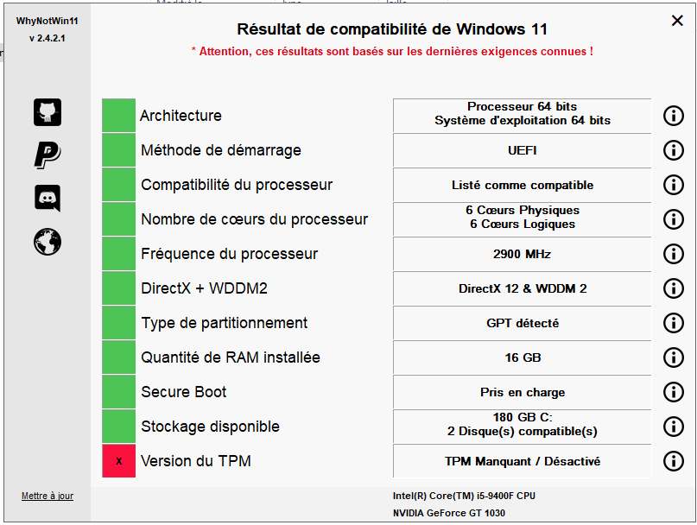

Votre pc ne répond pas à la configuration matérielle minimale requise pour Windows 11
Ce message d’erreur est signalé par divers utilisateurs même si leur système a la configuration minimale est requise.
Quoi qu’il en soit, télécharger l’application “PC Health Check” à l’adresse :
https://www.lesnumeriques.com/telecharger/pc-health-check-outil-de-compatibilite-windows-11-50770-40992-telechargement
En suite pour vérifier, ouvrir PowerShell en administrateur, entrer : tpm.msc
Si vous obtenez çà : Vous êtes bien parti !
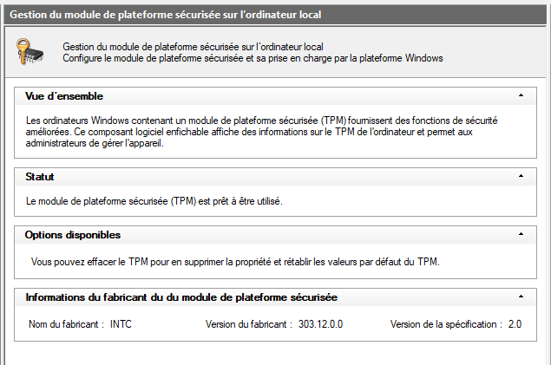

Par contre si vous obtenez (Ce PC ne peut pas exécuter Windows 11), vous devez activer le TPM ainsi que l’option Secure Boot sur votre système.
Le minimum pour installer W11 et de ce fait répondre aux exigences de Microsoft sont les suivantes.
- Processeur: 1 GHz (gigahertz) / Plus rapide avec deux cœurs ou plus sur un processeur 64 bits compatible / SoC (système sur puce)
- RAM : 4 Go de RAM
- Stockage : 64 Go ou plus.
- Micrologiciel du système: UEFI, compatible avec le démarrage sécurisé
- TPM: module de plate-forme de confiance version 2.0 (TPM 2.0 Windows 11)
- Carte graphique: pilotes WDDM 2.0 ou carte graphique compatible DirectX 12
- Affichage: écran HD 720p, 8 bits par canal de couleur
- Connexion Internet : connectivité Internet et compte Microsoft requis pour configurer Windows 11 sur votre PC.
- Matériel: 1024 x 768 minimum requis
*Pour en savoir plus voir : officiel de Microsoft.
Pour essayer de réparer, voir :
https://fr.pcerror-fix.com/ce-pc-ne-peut-pas-executer-windows-11

Pour intervenir sur le bios il n’y a pas de règles communes, chaque système est différent du fait que cela dépend de votre BIOS, sa marque, sa version, le type de machine, le constructeur la façon d’y accéder.
En général :
Parcourez les menus du BIOS/UEFI à la recherche du paramètre TPM : Security Chip, Security Device Support, TPM Device, TPM Support ou encore TPM State.
Quelques cas !
Sur un PC HP
Allez dans sécurity, mettez TPM sur Available et cocher TPM state.

Sur PC Asus :
Mètre TPM support et TPM state sur enable

Sur un PC Gigabyte :
Allez dans Peripherais Puis Trusted Computin
Mettez sécurity Device et TPMState sur Enable
Néanmoins et pour aider, je joins trois photos.

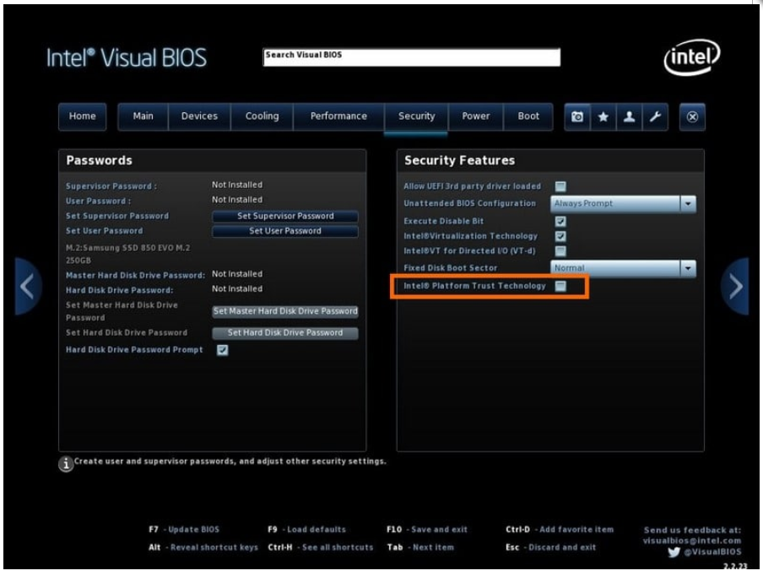

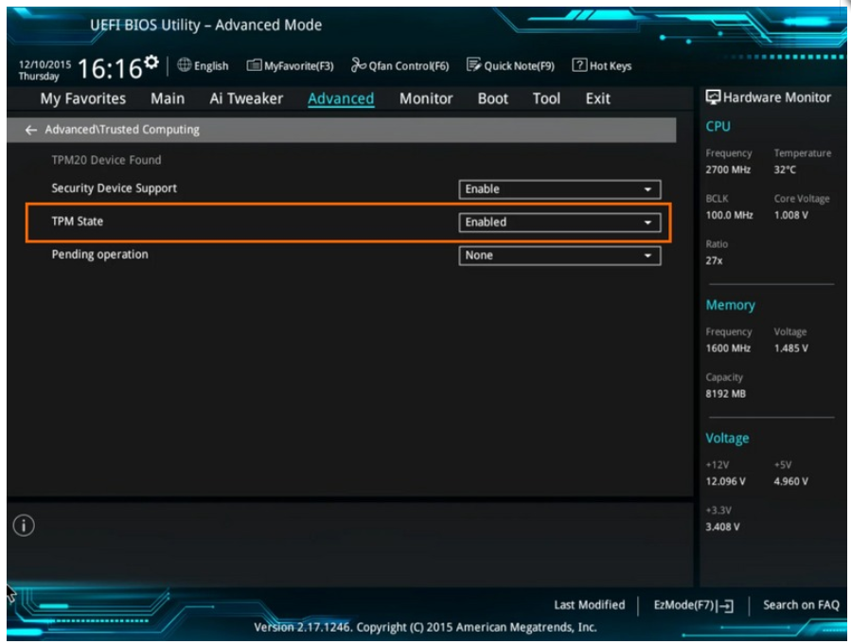

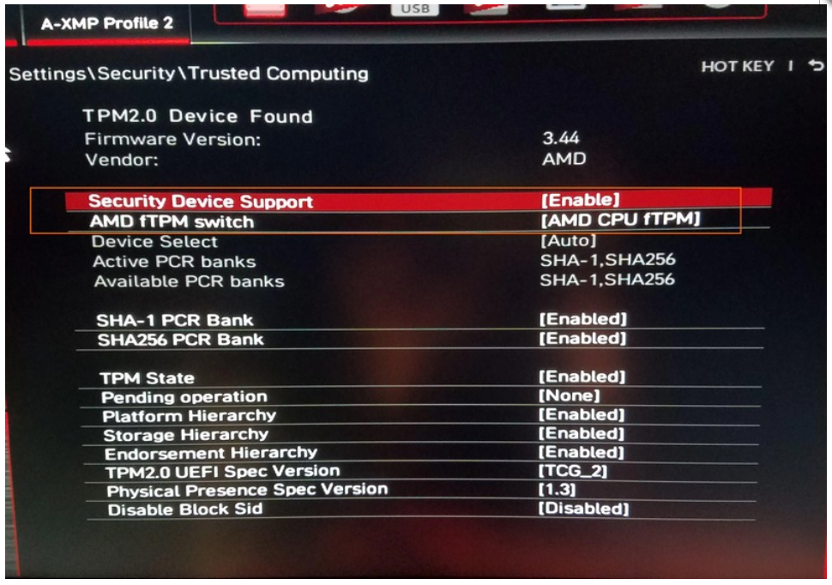
Une fois configuré ne pas oublier d’enregistrer !
Dans tous les cas, n’hésitez pas à consulter le site du constructeur de la carte mère ainsi que l’éditeur de votre BIOS en stipulant les informations que vous donne MSINFO32 (première ligne du document)
Actuellement, pour passer sur Windows 11, il faut être sur la version 21H2 de Windows 10
Après être connecté à Windows 11(voir mon test) : https://www.cjoint.com/c/KJfrd1r2L2T
J’ai voulu voir quelques modifications souhaitées :

Pour une capture d’écran :
Voir : Adresse :
https://www.frandroid.com/marques/microsoft/1082551_comment-prendre-une-capture-decran-avec-windows-11

Repositionner la barre de tache sur la gauche ainsi que le menu démarrer.
Touche Windows + i.
Sélectionnez Personnalisation
Sur la partie droite, sélectionner Barre de tache ;
Dans comportement de la barre de tache, clic sur gauche
Fermer la fenêtre paramètre
Vous avez maintenant un menu Démarrer qui est à sa place traditionnelle.

Modifier les dimensions de la barre de tache Windows 11
Ouvrir l’éditeur de registre.
Une fois dans la fenêtre de l’Éditeur du Registre, accédez au chemin suivant :
HKEY_CURRENT_USER\Software\Microsoft\Windows\CurrentVersion\Explorer\Advanced
Sur la clé résultante, il est nécessaire de créer une nouvelle valeur DWORD (32 bits). Pour ce faire, cliquez avec le bouton droit sur la clé de registre avancée, sélectionnez Nouveau dans le menu contextuel, puis cliquez sur la valeur DWORD (32 bits).
Maintenant faites un clic droit sur la nouvelle valeur DWORD, renommez-la TaskbarSi puis appuyez sur Entrée pour l’enregistrer.
Ensuite, double-cliquez sur la touche DWORD TaskbarSi, puis entrez les données de la valeur 0 à 2 pour modifier la taille de l’icône de la barre des tâches.
- Vous pouvez définir les données de valeur 0 pour la petite taille.
- Si vous préférez la taille de la barre des tâches par défaut, définissez-la sur 1.
- Pour la taille de la barre des tâches plus grande, vous devez définir le V alue data 2.
Une fois les modifications effectuées, cliquez sur le bouton OK pour les enregistrer, puis redémarrez votre ordinateur. Au démarrage, vous verrez que la taille de votre barre des tâches a changé selon vos préférences.
Si vous le souhaitez, vous pouvez rétablir les modifications à leur taille d’origine. Pour ce faire, ouvrez l’éditeur de registre et accédez à l’adresse suivante :
HKEY_CURRENT_USER\Software\Microsoft\Windows\CurrentVersion\Explorer\Advanced
Allez maintenant à la droite de la Fenêtre de l’Éditeur du Registre, supprimez la valeur TaskbarSi DWORD (32 bits) et vous avez terminé.
De cette façon, vous pouvez modifier la taille de la barre des tâches de Windows 11.
J’ai testé ces trois manips, ça marche !
______________________________________________________________________________
De retour sous Windows 10 par Image système avec quelques précautions voir :
https://nicolascoolman.eu/forum/Topic/revenir-a-windows-10-depuis-windows11/
Je me suis attaqué au registre :
Dans : HKLM > SOFTWARE > Policies > Microsoft > Windows >
Création de la clé WindowsUpdateIci, puis les sous clés et les paramétrer.
Ceci donne :
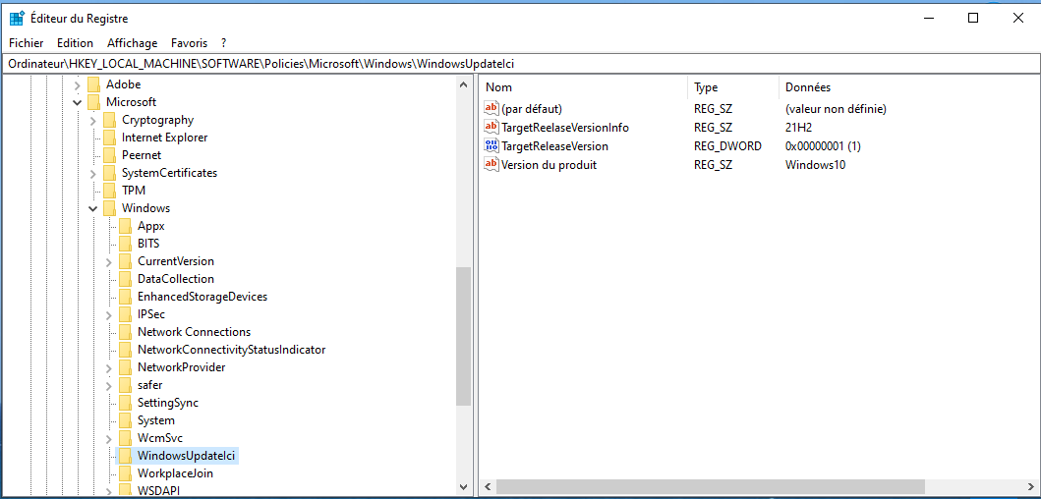
Après quoi j’espère pouvoir rester quelque temps sous Windows 10 version 21H2 et continuer à recevoir les MAJ. (le temps que les problèmes de genèse s’estompent).

Fait à laide de différents documents pris sur le net et d’initiatives et expérience personnelle.
Amicalement J.P

